Муниципальное автономное дошкольное образовательное учреждение
«Детский сад № 3»
(МАДОУ Детский сад № 3)

СОГЛАСОВАНО | УТВЕРЖДАЮ
Педагогическим советом | И.о.заведующего  МАДОУ Детский сад № 3
МАДОУ Детский сад № 3 |  | М.В.Садыкова
(протокол от 20.03.2020 № ) | 20.03.2020

Отчет о результатах самообследования
муниципального автономного дошкольного образовательного учреждения
«Детский сад № 3» за 2020 год

Аналитическая часть

I. Общие сведения об образовательной организации
Наименование образовательной организации | Муниципальное автономное дошкольное образовательное учреждение «Детский сад № 3» (МАДОУ Детский сад № 3)
Руководитель | Мария Викторовна Садыкова
Адрес организации | 624380, Свердловская область, г.Верхотурье, ул.Комсомольская, д.25
Телефон, факс | 8(34389)2-18-51
Адрес электронной почты | madoy384@mail.ru
Учредитель | Городской округ Верхотурский в лице Администрации городского округа Верхотурский
Дата создания | 1980 год
Лицензия | От 11.12.2015 № 18075, серия 66 ЛО1 № 0004582

Муниципальное автономное дошкольное образовательное учреждение «Детский сад № 3» (далее – Детский сад) расположено в жилом районе города. Здание Детского сада построено по типовому проекту. Проектная наполняемость на 110 мест. Общая площадь здания 669,1 кв. м, из них площадь помещений, используемых непосредственно для нужд образовательного процесса, 351 кв. м.
Цель деятельности Детского сада – осуществление образовательной деятельности по реализации образовательных программ дошкольного образования.
Предметом деятельности Детского сада является формирование общей культуры, развитие физических, интеллектуальных, нравственных, эстетических и личностных качеств, формирование предпосылок учебной деятельности, сохранение и укрепление здоровья воспитанников.
Режим работы Детского сада
Рабочая неделя – пятидневная, с понедельника по пятницу. Длительность пребывания детей в группах – 12 часов. Режим работы групп – с 7:00 до 19:00.

II. Система управления организации
Управление Детским садом осуществляется в соответствии с действующим законодательством и уставом Детского сада.
Управление Детским садом строится на принципах единоначалия и коллегиальности. Коллегиальными органами управления являются: Наблюдательный совет, педагогический совет, общее собрание работников. Единоличным исполнительным органом является руководитель – заведующий.
Органы управления, действующие в Детском саду
Наименование органа | Функции
Заведующий | Контролирует работу и обеспечивает эффективную работу организации, осуществляет общее руководство Детским садом
Наблюдательный совет | Рассматривает вопросы:  − развития образовательной организации;  − финансово-хозяйственной деятельности;  − материально-технического обеспечения
Педагогический совет | Осуществляет текущее руководство образовательной деятельностью Детского сада, в том числе рассматривает вопросы:  − развития образовательных услуг;  − регламентации образовательных отношений;  − разработки образовательных программ;  − выбора учебных пособий, средств обучения и воспитания;  − материально-технического обеспечения образовательного процесса;  − аттестации, повышении квалификации педагогических работников;
Общее собрание работников | Реализует право работников участвовать в управлении образовательной организацией, в том числе:  − участвовать в разработке и принятии Устава, коллективного договора, Правил трудового распорядка, изменений и дополнений к ним;  − принимать локальные акты, которые регламентируют деятельность образовательной организации и связаны с правами и обязанностями работников;  − разрешать конфликтные ситуации между работниками и администрацией образовательной организации;  − вносить предложения по корректировке плана мероприятий организации, совершенствованию ее работы и развитию материальной базы
Родительский комитет | - содействует организации совместных мероприятий в Детском саду;  -оказывает посильную помощь в укреплении МТБ, благоустройстве помещений, детских площадок, территории;  - осуществляет контроль деятельности Детского сада по вопросам организации питания детей и сотрудников.
Структура и система управления соответствуют специфике деятельности Детского сада.

III. Образовательная деятельность
Образовательная деятельность в Детском саду организована в соответствии с Федеральным законом от 29.12.2012 № 273-ФЗ «Об образовании в Российской Федерации», ФГОС дошкольного образования, СанПиН 2.4.1.3049-13 «Санитарно-эпидемиологические требования к устройству, содержанию и организации режима работы дошкольных образовательных организаций».
Образовательная деятельность ведется на основании утвержденной основной образовательной программы дошкольного образования, которая составлена в соответствии с ФГОС дошкольного образования, с учетом примерной образовательной программы дошкольного образования, санитарно-эпидемиологическими правилами и нормативами, с учетом недельной нагрузки.
Детский сад посещают 110 воспитанников в возрасте от 1.5 до 8 лет. В Детском саду сформировано 6 групп общеразвивающей направленности. Из них:
− группа раннего возраста – 14 воспитанников;
− 1 группа раннего возраста– 15 воспитанников;
- 2 группа раннего возраста– 19 воспитанников;
-младшая группа-
- средняя группа – 22 воспитанника;
− старшая группа – 19 воспитанников;
− подготовительная группа – 22 детей.

Прием воспитанников в ДОУ идет на основании Приказа Министерства просвещения Российской Федерации от 21.01.2019 г. № 33 "О внесении изменений в Порядок приема на обучение по образовательным программам дошкольного образования, утвержденный приказом Министерства образования и науки Российской Федерации от 8 апреля 2014 г. № 293"
С детьми систематически проводилась организованная образовательная деятельность в соответствии с основной общеобразовательной программой МАДОУ «Детский сад №3» и утвержденным расписанием непосредственно образовательной деятельности.
Образовательная деятельность осуществлялась осуществляется по следующим образовательным областям: физическое развитие, познавательное развитие, социально – коммуникативное развитие, речевое развитие, художественно – эстетическое развитие.
Реализация цели осуществлялась в процессе разнообразных видов деятельности:
- Образовательная деятельность, осуществляемая в процессе организации различных видов детской деятельности (игровой, коммуникативной, трудовой, познавательно-исследовательской, продуктивной, музыкально-художественной, чтения).
- Образовательная деятельность, осуществляемая в ходе режимных моментов.
- Самостоятельная деятельность детей.
В образовательном процессе используются современные педагогические технологии, которые открывают новые возможности воспитания и обучения дошкольников: здоровьесберегающие, игровые, информационно-коммуникативные, личностно-ориентированные и технологии проектно-исследовательской деятельности.
Большое внимание уделяется здоровьесберегающим технологиям, которые направлены на решение самой главной задачи дошкольного образования - сохранить, поддержать и обогатить здоровье детей. НОД по физическому развитию способствовали не только физическому развитию детей, но и формированию у них навыков, которые закрепляются во время непосредственно-образовательной деятельности в группе. При проведении организованной образовательной деятельности используются как традиционные, так и нетрадиционные методы работы: артикуляционная гимнастика, пальчиковая гимнастика, сказкотерапия, элементы дыхательной гимнастики, способствующие межполушарному взаимодействию, босохождение.
С помощью игровых технологий дети обеспечиваются деятельностью, развивающей их неограниченные возможности и таланты. Ведущую роль в игровой деятельности воспитатели отводят дидактическим играм, так как они являются и формой обучения, и самостоятельной игровой деятельностью, и средством всестороннего воспитания детей.
Использование информационно-коммуникативных технологий в воспитательно-образовательном процессе позволяют подобрать иллюстративный материал к занятиям и для оформления стендов, группы; обмениваться опытом, знакомиться с периодикой, наработками других педагогов; создавать памятки и буклеты для родителей; на сайте maam.ru публиковать методические разработки.
Технологии проектно-исследовательской деятельности дают ребёнку возможность экспериментировать, синтезировать полученные знания, развивать творческие способности и коммуникативные навыки. Проектная деятельность создаёт условия для того, чтобы каждый ребёнок вырос талантливым, умным, добрым, мог жить и трудиться в новом обществе.
Еще один немаловажный плюс применения метода проектов – это совместная реализация с родителями различных проектов как одна из наиболее эффективных форм работы. Становясь активными участниками процесса обучения своих детей, мамы и папы вносят свой вклад в обучение и приобретают новые умения; у них формируется более высокая оценка достижений своих детей и гордость за них, развивается более глубокое понимание процесса обучения детей дошкольного возраста. С другой стороны, участие родителей доставляет детям удовольствие, благоприятствует их успехам; расширяет социальный опыт ребёнка; дети начинают относиться к родителям, как к источнику знаний и опыта.
Инновационная деятельность реализуется также и через тематические проекты, направленные на работу по основным разделам программы воспитания и обучения: художественное и эстетическое развитие, физкультурно-оздоровительные занятия, экспериментально–исследовательская и социальная работа.
Для интеграции разных видов детской деятельности и распределения непосредственно образовательной и совместной деятельности в режимных моментах были реализованы новые формы воспитательно-образовательной работы по ФГОС ДО:
использование ИКТ;
организация здоровьесберегающих технологий;
организация различных форм детской деятельности;
обеспечение индивидуально-личностного, дифференцированного подхода;
совершенствование портфолио достижений в работе с детьми;
организация простейшего экспериментирования и моделирование ситуаций.
Для формирования музыкально-творческих способностей также используются современные технологии: здоровьесберегающие, (валеологические песенки-распевки, дыхательные упражнения, артикуляционная гимнастика, фонопедические упражнения, пальчиковые игры, музыкотерапия), игровые технологии (музыкально-дидактические игры, игры-импровизации, театрализованные игры и т.д.), ИКТ (создана картотека мультимедийных презентаций, которая активно используется на занятиях), личностно-ориентированный подход (индивидуальная работа, как с одарёнными, так и с отстающими детьми, создание тёплой атмосферы сотрудничества, ситуации успеха на занятиях), сказкотерапия.
В результате использования современных технологий, у детей повышается интерес, познавательная, творческая активность на музыкальных занятиях, дети легче усваивают программный материал.
В течение всего учебного года целенаправленно и систематически велась работа по экологическому и нравственно-патриотическому воспитанию детей.
Уровень развития детей анализируется по итогам педагогической диагностики. Формы проведения диагностики:
− диагностические занятия (по каждому разделу программы);
− диагностические срезы;
− наблюдения, итоговые занятия.
Разработаны диагностические карты освоения основной образовательной программы дошкольного образования Детского сада (ООП Детского сада) в каждой возрастной группе. Карты включают анализ уровня развития целевых ориентиров детского развития и качества освоения образовательных областей. Так, результаты качества освоения ООП Детского сада выглядят следующим образом:

Уровень адаптации в группе раннего возраста: легкий – 62% (7 – 10 дней)
средний – 38%(11 – 22 дня)
Освоение ОП в первой группе раннего возраста

Виды игр-занятий | Задачи | Результаты освоения
Виды игр-занятий | Задачи | Высокий | Средний | В стадии развития
Расширение ориентировки в окружающем. Развитие речи | Расширять запас понимаемых слов, обозначающих части тела ребенка и его лица.  Развивать умение понимать слова, обозначающие способы передвижения животных (летает, бегает и т.д.), голосовые реакции (мяукает, лает и т.п.)  Развивать умение узнавать и показывать знакомые предметы.  Продолжать расширять и обогащать словарный запас.  Приучать слушать и понимать короткие народные песенки, сказки, потешки. | 3  23% | 5  38,5% | 5  38,5%
Развитие движений | Учить ходить в прямом направлении, сохраняя равновесие; влезать на стремянку и слезать с неё; подлезать, перелезать; отталкивать предметы при бросании и катании мяча.  Формировать умение двигаться стайкой в одном направлении,  не мешая друг другу. | 10  77% | 3  23% | -
Игры-занятия с дидактическим материалом | Развивать умение различать предметы по величине; с помощью взрослого собирать пирамидку из 4-5 колец.  Упражнять в соотнесении плоскостных фигур (круг, квадрат, треугольник, прямоугольник) с отверстиями дидактической коробки. | 8  61,5% | 5  38,5%
Игры-занятия со строительным материалом | Знакомить детей с некоторыми формами (кубик, кирпичик, призма, цилиндр), «опредмечивая» (цилиндр-столбик, труба)  Знакомить со способами конструирования; прикладыванием, накладыванием | 13  100%
2 группа раннего возраста
Области | Сформировано | В стадии формирования
Социально-коммуникативное развитие | 58,8 | 41,2
Речевое развитие | 47,1 | 52,9
Познавательное развитие | 58,8 | 41,2
Художественно – эстетическое развитие | 70,6 | 29,4
Физическое развитие | 82,3 | 17,7
Младшая группа
№ п/п | Образовательные области | на конец учебного года
№ п/п | Образовательные области | сформирован |  | частично сформирован |  | не сформирован
№ п/п | Образовательные области | чел | % | чел | % | чел | %
1 | Физическое развитие | 16 | 84,2 | 2 | 10,5 | 1 | 5,2
2 | Познавательное развитие | 15 | 78,9 | 4 | 21 | 0 | 0
3 | Речевое развитие | 17 | 89,4 | 2 | 10,5 | 0 | 0
4 | Социально-коммуникативное развитие | 18 | 94,7 | 1 | 5,2 | 0 | 0
5 | Художественно-эстетическое развитие | 15 | 78,9 | 3 | 15,7 | 1 | 5,2

Средняя группа
№ | Образовательная область | сформирован | На стадии формирования | Не сформирован
1 | Социально-коммуникативное развитие | 90 | 10 | 0
2 | Познавательное развитие | 90 | 10 | 0
3 | Речевое развитие | 90 | 10 | 0
4 | Художественно-эстетическое развитие | 90 | 10 | 0
5 | Физическое развитие | 100 | 0 | 0
Старшая группа
№ | Образовательная область | сформирован | На стадии формирования | Не сформирован
1 | Социально-коммуникативное развитие | 78 | 17 | 5
2 | Познавательное развитие | 53 | 47 | 0
3 | Речевое развитие | 57 | 37 | 6
4 | Художественно-эстетическое развитие | 81 | 19 | 0
5 | Физическое развитие | 76 | 24 | 0

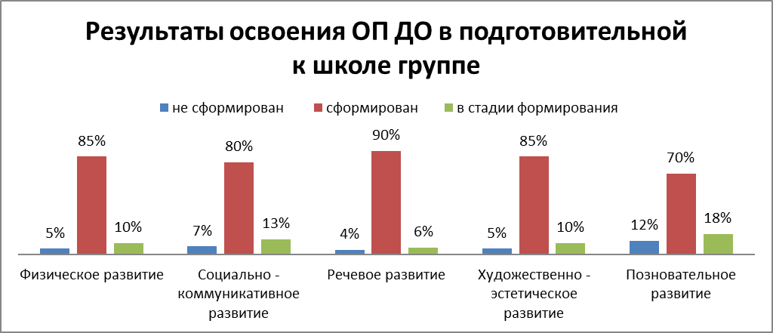
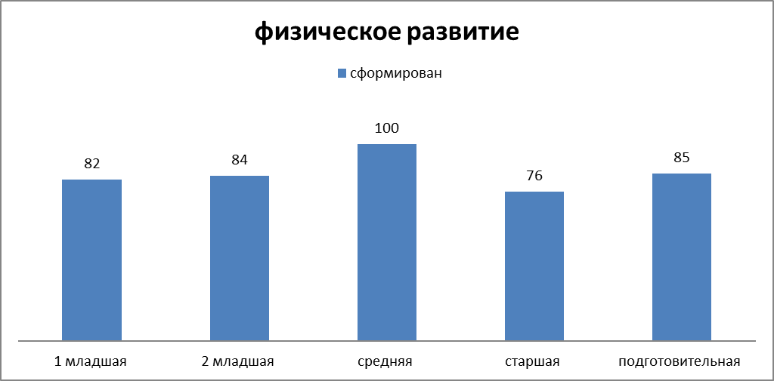

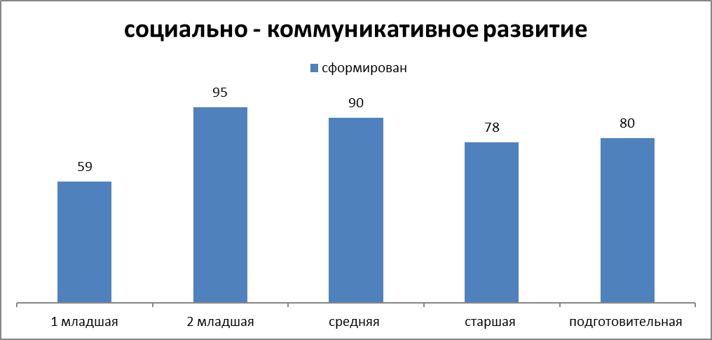

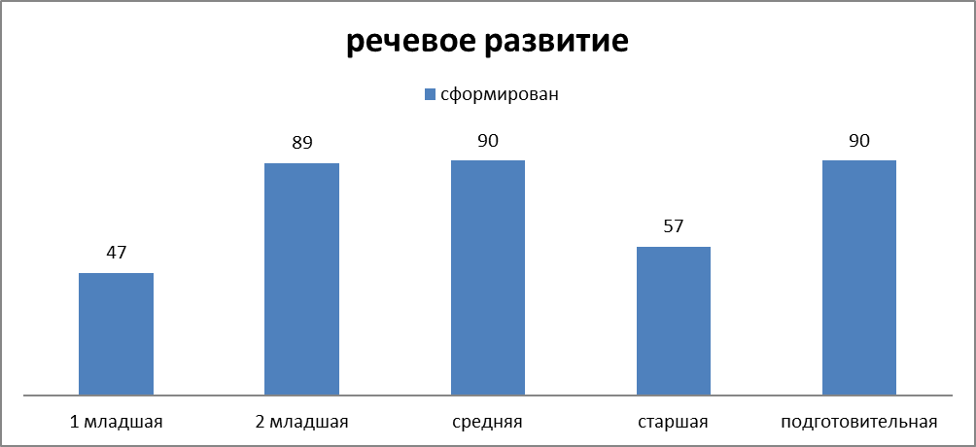

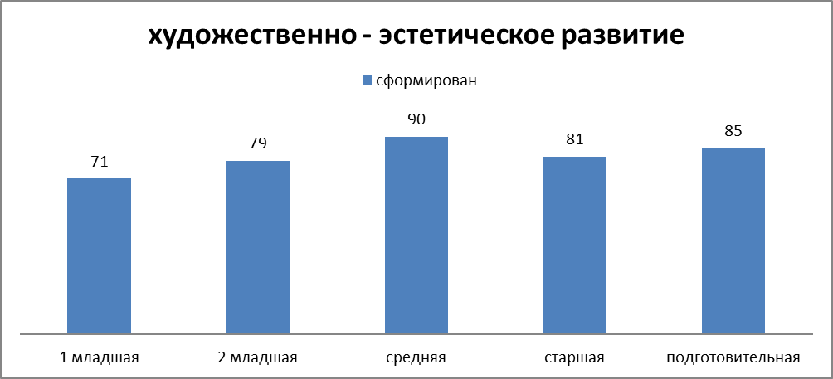

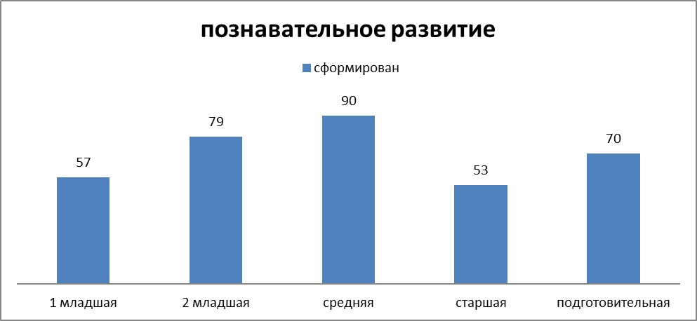
Атмосфера в детском коллективе доброжелательная, позитивная. Конфликты между детьми, если и возникают, то быстро и продуктивно разрешаются.
На протяжении учебного года дети развивались согласно возрасту и по всем направлениям развития показали положительную динамику.
Сравнительный анализ показал положительную динамику освоения воспитанниками образовательной программы по всем образовательным областям по сравнению с началом учебного года.
Психологическая готовность к школе
Психологическая готовность к школе не совпадает с уровнем знаний и учебных навыков ребенка. Психологическая готовность – главное условие, чтобы ребенок адаптировался в школе. По данным мониторингов, у 40% первоклассников один или несколько компонентов психологической готовности не сформированы. В результате ребенок не может справиться с новыми требованиями, испытывает трудности в обучении и психологические проблемы (неадекватная самооценка, эмоциональное неблагополучие), часто болеет. Психологическую готовность к школе нельзя измерить через умение ребенка читать, считать, заучивать стихи. Она базируется на внутренней позиции школьника, когда ребенок принимает эту новую для себя социальную позицию и испытывает потребность не просто узнавать новое, а делать это в новых социальных отношениях со взрослым, отношениях ученик – учитель. Психологическая готовность ребенка к школе включает семь компонентов. Их разделение условное, так как все они взаимосвязаны.

Показатели готовности
фио | физической | Эмоционально личностной | Социально психологической | Волевой | Мотива  ционной | Интеллек  туальной | речевой
1 | ++++- | +-++ | +-+++-- | +----+ | +-+++- | +-++++ | +-+-++-
2 | +++++ | ++++ | +++++-+ | ++++-+ | ++++++ | ++++++ | +++++++
3 | +++++ | +-++ | +-+-+-- | +-+-++ | +-+++- | ++++++ | +-+-++-
4 | -++++ | ++++ | +++++++ | ++++++ | ++++++ | ++++++ | +++++++
5 | +++++ | ++++ | +++++++ | ++++++ | ++++++ | ++++++ | +++++++
6 | ++++- | +-++ | ++-++++ | ++-+++ | +-++++ | ++-+++ | +++++++
7 | ++++- | +-++ | ---+--+ | ++++-+ | ++++++ | ++++++ | ++++-++
8 | +++++ | ++++ | +-+++++ | ++++++ | ++++++ | ++++++ | +++++++
9 | ++++- | ++++ | +-+-+++ | -+-+++ | ++++++ | ++++++ | +++++++
10 | +++++ | ++++ | +++++++ | ++++++ | ++++++ | ++++++ | +++++++
11 | -++++ | ++++ | +++++++ | ++++++ | ++++++ | ++++++ | +++++++
12 | -++++ | ++++ | +++++++ | ++++++ | ++++++ | ++++++ | +++++++
13 | -+++- | +-++ | +++++-- | ++++++ | ++++++ | ++++++ | +++++++
14 | -+++- | +-++ | +-++++- | ++++++ | ++++++ | ++++++ | +++++++
15 | -+++- | ++++ | +-++++- | ++++++ | ++++++ | ++++++ | +++++++
16 | -+++- | ++++ | ++-++++ | ++++++ | ++++++ | ++++++ | +++++++
17 | +++++ | ++++ | +++++++ | ++++++ | ++++++ | ++++++ | +++++++
18 | -+++- | +-++ | +-++--+ | ++-+++ | ++++++ | ++++++ | +++++++
18 | 6 | 11 | 6 | 11 | 15 | 16 | 15
Физическая готовность предусматривает необходимый уровень зрелости и работоспособности детского организма. Показатели физического развития ребенка (рост, вес, мышечный тонус, пропорции тела и другие показатели) должны соответствовать нормам для детей 6–7 лет, состояние зрения, слуха, моторики, нервной системы – позволять ему выполнять учебные задания и переносить нагрузки. У 6 воспитанников показатель физической готовности в норме. 8 воспитанников имеют вес ниже нормы. 9 – не усидчивы, нарушены обменные процессы в организме.
Эмоционально-личностная готовность – это умение регулировать свое состояние в ситуациях, которые связаны с эмоциональным напряжением. 11 воспитанников эмоционально устойчивы. 7 воспитанников при столкновении с трудностями не могут самостоятельно с ними справиться и боятся их.
Социально-психологическая готовность предусматривает наличие у ребенка качеств и умений, которые необходимы для всех форм общения в ситуациях школьного обучения. 6 воспитанников полностью готовы.
Волевая готовность ребенка к школе означает произвольность поведения, способность действовать в соответствии с правилом или требованием. Когда ребенок может управлять своим поведением и умственной деятельностью, доводить дело до конца. У 12 воспитанников показатель волевой готовности в норме.
Мотивационная готовность предполагает наличие у ребенка стремления к общественно значимой и общественно оцениваемой деятельности – учению, желание ходить в школу. 15 воспитанников
Интеллектуальная готовность – это достаточный для возраста кругозор, соответствие познавательного развития (восприятия, памяти, мышления, воображения) возрастной норме. 16 воспитанников
Речевая готовность предполагает сформированность у ребенка звуковой стороны речи, словарного запаса, монологической речи и грамматическую правильность речи. 15 воспитанников.
Психологически готовы к школе 7 воспитанников. У остальных не сформированы отдельные компоненты.

Воспитательная работа
Развивающая предметно-пространственная среда дошкольной организации должна быть безопасной, насыщенной, полифункциональной, вариативной, трансформируемой, благоприятной для развития детей, учитывать их возрастные и индивидуальные особенности и склонности. Этого требует ФГОС дошкольного образования и СанПиН.
Созданная нами предметная среда дает возможность эффективно развивать индивидуальность каждого ребёнка с учётом его склонностей, интересов, уровня активности, характер открытой, незамкнутой системы, способной к корректировке и развитию. Иначе говоря, мы постарались сделать так, чтобы среда стала не только развивающей, но и развивающейся.
Плодотворная работа по преобразованию предметно-пространственной развивающейся среды оказывает благоприятное влияние на развитие творческих способностей детей. Воспитанники проявляли активность.
Воспитанники нашего ДОУ под руководством воспитателей и родителей являются активными участниками муниципальных, областных, региональных, всероссийских конкурсов и занимают призовые места.

Дополнительное образование
Программы дополнительного образования не реализуются.

IV. Внутренняя система оценки качества образования
В Детском саду утверждено положение о внутренней системе оценки качества образования от 17.09.2017. Мониторинг качества образовательной деятельности в 2020 году показал хорошую работу педагогического коллектива по всем показателям.
Состояние здоровья и физического развития воспитанников удовлетворительные. 89 процентов детей успешно освоили образовательную программу дошкольного образования в своей возрастной группе. Воспитанники подготовительных групп показали высокие показатели готовности к школьному обучению и 15 процентов выпускников зачислены в школы с углубленным изучением предметов. В течение года воспитанники Детского сада успешно участвовали в конкурсах и мероприятиях различного уровня.
В период с 15.10.2020 по 19.10.2020 проводилось анкетирование родителей, получены следующие результаты:
− доля получателей услуг, положительно оценивающих открытость и доступность информации об организации, – 86.6 процентов;
− доля получателей услуг, положительно оценивающих комфортность условий предоставления услуг, – 40.0 процентов;
− доля получателей услуг, удовлетворенных условиями оказания услуг, – 97.6 процента;

Анкетирование родителей показало высокую степень удовлетворенности качеством предоставляемых услуг, за исключением комфортности.

Критерии оценки | Да, удовлетво-  рен(а) | Нет, не удов-  летворен(а) | Затрудняюсь ответить
Уровень компетентности педагогов | 74/94% | 0 | 5/6%
Организация развивающей среды в детском саду | 68/86% | 0 | 11/14%
Организация питания | 43/54% | 17/21% | 19/25%
Оформление групп | 79/100% | 0 | 0
Материально-техническое обеспечение | 47/59% | 9/11% | 23/29%
Отношения между воспи-  танниками в группе | 70/89% | 2/2% | 7/9%
Отношения родителей с воспитателями | 74/94% | 2/2% | 3/4%
Отношения родителей с администрацией детского сада | 60/76% | 2/2% | 17/22%
Отношения вашего ребёнка с воспитателями | 78/99% | 0 | 1/1%
Отношения вашего ребёнка к детскому саду в целом | 77/98% | 0 | 2/2%
Работа педагогов по здо-  ровьесбережению | 74/94% | 0 | 5/6%
Игровое оборудование в группах и на территории | 60/76% | 12/15% | 7/9%
Родители удовлетворены уровнем компетентности педагогов, оформлением групп, отношением ребенка к воспитателю, к детскому саду, работой педагогов по здоровьесбережению, отношениями с воспитателем. В основном удовлетворены организацией развивающей среды в детском саду, отношениями воспитанников в группах, отношениями с администрацией, игровым оборудованием в группах и на территории. Низкая степень удовлетворенности организацией питания и материально – техническим обеспечением.

V. Кадровое обеспечение

Детский сад укомплектован педагогами на 100 процентов согласно штатному расписанию. Всего работают 36 человек. Педагогический коллектив Детского сада насчитывает 14 педагогических работников. Соотношение воспитанников, приходящихся на 1 взрослого:
− воспитанник/педагоги – 8/1;
− воспитанники/все сотрудники – 3/1.
За 2020 год 2 педагога прошли аттестацию на первую квалификационную категорию.
Курсы повышения квалификации в 2020 году прошли 7 педагогов.
Диаграмма с характеристиками кадрового состава Детского сада
- по стажу работы (все сотрудники):
Чел.

- по уровню квалификации (педагогические работники):

- по образованию (педагогические работники):
высшее – 5 человек;
среднее профессиональное – 9 человек.

Педагоги повышают свою профессиональную компетенцию на курсах, семинарах. Активно участвуют в методических объединениях района, круглых столах, акциях, фестивалях, форумах различного уровня. С целью распространения и обмена опытом работы с коллегами различных регионов на образовательном проекте Maam.ru педагоги публикуют свои методические разработки и конспекты занятий.
Педагоги постоянно повышают свой профессиональный уровень, эффективно участвуют в работе методических объединений, знакомятся с опытом работы своих коллег и других дошкольных учреждений, а также саморазвиваются. Все это в комплексе дает хороший результат в организации педагогической деятельности и улучшении качества образования и воспитания дошкольников.

VI. Учебно-методическое и библиотечно-информационное обеспечение

В Детском саду библиотека является составной частью методической службы. Библиотечный фонд располагается в методическом кабинете, кабинетах специалистов, группах детского сада. Библиотечный фонд представлен методической литературой по всем образовательным областям основной общеобразовательной программы, детской художественной литературой, периодическими изданиями, а также другими информационными ресурсами на различных электронных носителях. В каждой возрастной группе имеется банк необходимых учебно-методических пособий, рекомендованных для планирования воспитательно-образовательной работы в соответствии с обязательной частью ООП.
В 2019 году Детский сад пополнил учебно-методический комплект к примерной общеобразовательной программе дошкольного образования «От рождения до школы» в соответствии с ФГОС. Приобрели комплект учебно – методических материалов для воспитателя 2 младшей группы, картины для рассматривания, плакаты; рабочие тетради для обучающихся.
Оборудование и оснащение методического кабинета достаточно для реализации образовательных программ. В методическом кабинете созданы условия для возможности организации совместной деятельности педагогов. Однако кабинет недостаточно оснащен техническим и компьютерным оборудованием.
Информационное обеспечение Детского сада включает:
− информационно-телекоммуникационное оборудование – 5 компьютеров, 3 ноутбукама, 5 принтеров, 1 DVD-плеер, проектором мультимедиа, экран.
− программное обеспечение позволяет работать с текстовыми редакторами, интернет -ресурсами, фото-, видеоматериалами, графическими редакторами.
В Детском саду учебно-методическое и информационное обеспечение достаточное для организации образовательной деятельности и эффективной реализации образовательных программ.

VII. Материально-техническая база

В Детском саду сформирована материально-техническая база для реализации образовательных программ, жизнеобеспечения и развития детей. В Детском саду оборудованы помещения:
− групповые помещения – 6;
− кабинет заведующего – 1;
− методический кабинет – 1;
− музыкальный зал – 1;
− пищеблок – 1;
− прачечная – 1;
При создании предметно-развивающей среды воспитатели учитывают возрастные, индивидуальные особенности детей своей группы. Оборудованы групповые комнаты, включающие игровую, познавательную, обеденную зоны.
Материально-техническое состояние Детского сада и территории соответствует действующим санитарно-эпидемиологическим требованиям к устройству, содержанию и организации режима работы в дошкольных организациях, правилам пожарной безопасности, требованиям охраны труда.

Результаты анализа показателей деятельности организации

Данные приведены по состоянию на 29.12.2020.
Показатели | Единица измерения | Количество
Образовательная деятельность
Общее количество воспитанников, которые обучаются по программе дошкольного образования  в том числе обучающиеся: | Человек | 110
- в режиме полного дня (8–12 часов) | Человек | 110
- в режиме кратковременного пребывания (3–5 часов) | Человек | 0
- в семейной дошкольной группе | Человек | 0
- по форме семейного образования с психолого-педагогическим сопровождением, которое организует детский сад | Человек | 0
Общее количество воспитанников в возрасте до трех лет | Человек | 29
Общее количество воспитанников в возрасте от трех до восьми лет | Человек | 82
Количество (удельный вес) детей от общей численности воспитанников, которые получают услуги присмотра и ухода, в том числе в группах: | Человек (процент)
- 8–12-часового пребывания | Человек (процент) | 110 (100%)
- 12–14-часового пребывания | Человек (процент) | 0 (0%)
- круглосуточного пребывания | Человек (процент) | 0 (0%)
Численность (удельный вес) воспитанников с ОВЗ от общей численности воспитанников, которые получают услуги: | Человек (процент)
- по коррекции недостатков физического, психического развития | Человек (процент) | 0 (0%)
- обучению по образовательной программе дошкольного образования | Человек (процент) | 0 (0%)
- присмотру и уходу | Человек (процент) | 0 (0%)
Средний показатель пропущенных по болезни дней на одного воспитанника | День | 16
Общая численность педработников, в том числе количество педработников: | Человек | 14
- с высшим образованием | Человек | 5
- высшим образованием педагогической направленности (профиля) | Человек | 5
- средним профессиональным образованием | Человек | 9
- средним профессиональным образованием педагогической направленности (профиля) | Человек | 9
Количество (удельный вес численности) педагогических работников, которым по результатам аттестации присвоена квалификационная категория, в общей численности педагогических работников, в том числе: | Человек (процент) | 3 (2%)
- с высшей | Человек (процент) | 0 (0%)
- первой | Человек (процент) | 4 (3%)
Количество (удельный вес численности) педагогических работников в общей численности педагогических работников, педагогический стаж работы которых составляет: | Человек (процент)
- до 5 лет | Человек (процент) | 1 (1%)
- больше 30 лет | Человек (процент) | 2 (1.5%)
Количество (удельный вес численности) педагогических работников в общей численности педагогических работников в возрасте: | Человек (процент)
- до 30 лет | Человек (процент) | 2 (1.5%)
- от 55 лет | Человек (процент) | 3 (2%)
Численность (удельный вес) педагогических и административно-хозяйственных работников, которые за последние 5 лет прошли повышение квалификации или профессиональную переподготовку, от общей численности таких работников | Человек (процент) | 16 (100%)
Численность (удельный вес) педагогических и административно-хозяйственных работников, которые прошли повышение квалификации по применению в образовательном процессе ФГОС, от общей численности таких работников | Человек (процент) | 8 (50%)
Соотношение «педагогический работник/воспитанник» | человек/человек | 8/1
Наличие в детском саду: | Да/нет
- музыкального руководителя | Да/нет | Да
- инструктора по физической культуре | Да/нет | Нет
- учителя-логопеда | Да/нет | Нет
- логопеда | Да/нет | Нет
- учителя-дефектолога | Да/нет | Нет
- педагога-психолога | Да/нет | нет
Инфраструктура
Общая площадь помещений, в которых осуществляется образовательная деятельность, в расчете на одного воспитанника | Кв. м | 3,2
Площадь помещений для дополнительных видов деятельности воспитанников | Кв. м | 351
Наличие в детском саду: | Да/нет
- физкультурного зала | Да/нет | нет
- музыкального зала | Да/нет | Да
- прогулочных площадок, которые оснащены так, чтобы обеспечить потребность воспитанников в физической активности и игровой деятельности на улице | Да/нет | Да

Анализ показателей указывает на то, что Детский сад имеет достаточную инфраструктуру, которая соответствует требованиям СанПиН 2.4.1.3049-13 «Санитарно-эпидемиологические требования к устройству, содержанию и организации режима работы дошкольных образовательных организаций» и позволяет реализовывать образовательные программы в полном объеме в соответствии с ФГОС дошкольных учреждений.
Детский сад укомплектован достаточным количеством педагогических и иных работников, которые имеют высокую квалификацию и регулярно проходят повышение квалификации, что обеспечивает результативность образовательной деятельности.
Основные сохраняющиеся проблемы:
- не все родители прислушиваются к советам воспитателей по вопросам организации режима детей;
- не все дети способны договариваться, учитывать интересы и чувства других, сопереживать неудачам и радоваться успехам других;
- материально – техническое обеспечение не соответствует потребностям;
- питание воспитанников.

